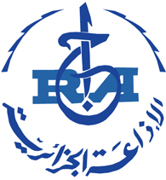
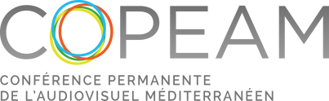

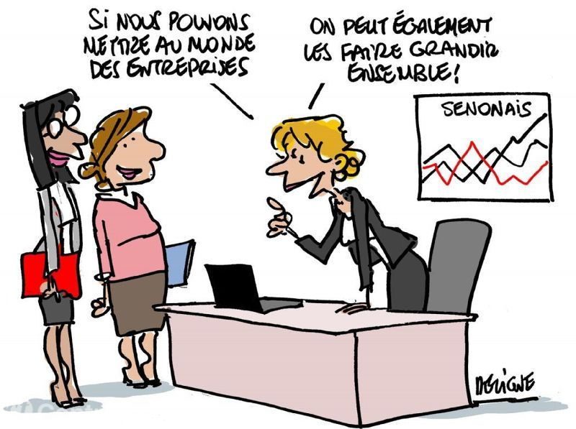
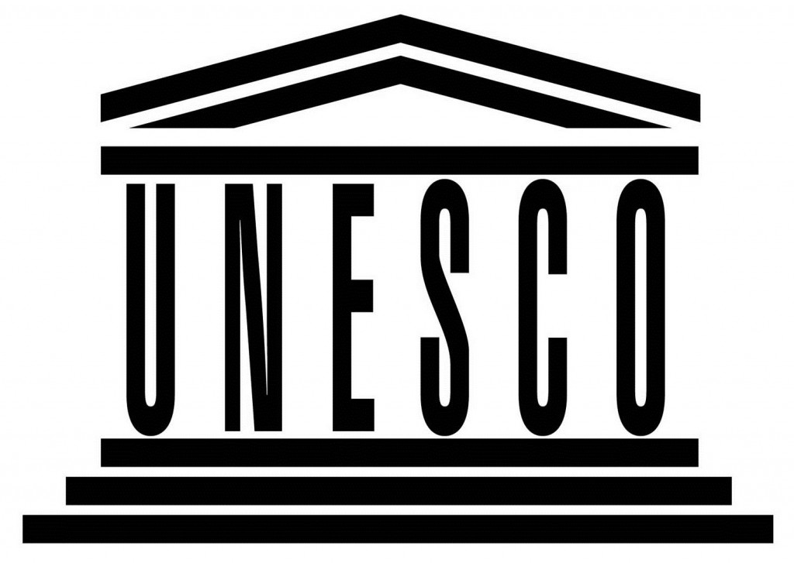
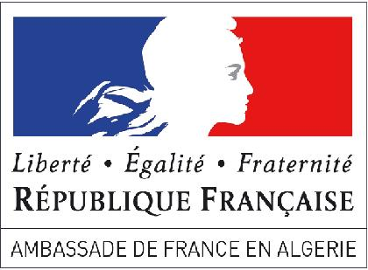
15 - 19 janvier 2017
Alger/Tipaza
Avec le soutien de :
Bureau Maghreb

ATELIER DE FORMATION-PRODUCTION POUR JOURNALISTES
LES MEDIAS EN FAVEUR DES FEMMES ENTREPRENEURES
INTRODUCTION
Les femmes constituent l’une des catégories les plus affectées par la crise économique globale. En Algérie le taux de chômage des femmes est deux fois supérieur à celui des hommes.
Dans ce cadre, il s’avère important de déclencher l’énorme potentiel créatif et productif inexploité des femmes, de promouvoir l’égalité des genres dans le domaine du travail, de les aider à acquérir les connaissances, les compétences et les outils nécessaires pour s’intégrer dans un marché de l’emploi qui est aujourd’hui particulièrement exigeant et pour fournir aux femmes aussi de nouvelles opportunités d’affirmation professionnelle.
Afin d’encourager ce potentiel, il faut aussi promouvoir un vrai changement culturel et d’approche au travail. Il faut également développer un “entrepreneurial thinking”, motiver les jeunes générations et les femmes à s’investir d’une façon active, favoriser un esprit ouvert à la création de parcours professionnels différents, mettre en réseau les acteurs actifs dans cet écosystème.
Dans ce sens, le rôle des médias est déterminant : ils peuvent raconter des histoires de succès qui constitueraient des exemples d’inspiration pour le public, donner voix aux professionnels/lles pour débattre autour des opportunités et des difficultés, devenir un espace de dialogue et d’d’échange entre les institutions et la société civile.
LE SEMINAIRE DE FORMATION
En considération du contexte susmentionné, la COPEAM organise avec l’EPRS et le soutien de l’Ambassade de France en Algérie et de l’UNESCO/Bureau Maghreb, un atelier de formation pratique/production de 4 jours s’adressant à un groupe de 18 journalistes de la radio (EPRS), de la télévision publiques algérienne (ENTV) et de l’APS (Algérie Press Service).
Trois experts accompagneront les participants dans la réalisation de produits d’information cross-média sur le thème de l’entrepreneuriat féminin en Algérie, ciblant des histoires de jeunes femmes à succès.
OBJECTIFS
- Impliquer les médias pour promouvoir l’égalité des genres et mettre en valeur l’apport des femmes dans la société, tout en utilisant la force du langage audiovisuel dans la sensibilisation de l’opinion publique.
- Réaliser des contenus d’information visant à : promouvoir une image multidimensionnelle et active des femmes au-delà des stéréotypes ; donner visibilité à des histoires de succès dans le domaine du travail (ex. difficultés/solutions, de l’idée au résultat, etc.) capables d’inspirer et motiver d’autres femmes ; fournir des orientations pratiques et d’utilité publique (ex. parcours d’accompagnement, micro-financements, formation, autres dispositifs disponibles et accessibles aux femmes).
- Sensibiliser les professionnels/elles des médias à une approche « genre » dans leur pratique quotidienne, afin de garantir un équilibre durable entre femmes et hommes dans la production de contenus et favoriser un effet multiplicateur au niveau des organisations audiovisuelles concernées.

PROGRAMME
15 JANVIER 2017 – (Alger)
15h30 | Ouverture officielle (hôtel Ikram El Dhayf - 125 Boulevard des Martyrs, Alger)
Claudio Cappon, Secrétaire Général - COPEAM
Lalia Behidj, Chargée de la Coopération et des Relations Internationales - EPRS et Présidente de la Commission Egalité des Genres COPEAM
Hakim Amara, Directeur des Relations Extérieures - EPTV
Liazid Bounnah, Directeur Ressources Humaines en charge de la Coopération et de la Formation - APS
Rehab Benchergui, Représentante du Service de Coopération et d'Action culturelle (SCAC) de l'Ambassade de France en Algérie
Nacim Filali, Bureau de l'UNESCO pour le Maghreb

16 JANVIER 2017 – JOUR 1 (Alger/Tipaza)
07h30 | Déplacement des participants au Centre de Formation de l’EPRS, Tipaza (sise à la Radio Locale de Tipaza)
09h00 | Présentation du programme et du plan de travail – Elena Chiaberge COPEAM (grand salle)
09h30 | Introduction des 3 experts
10h00 | Moulkheir Boussaidane : reporter rédactrice au service économie, Chaine Trois Radio algérienne  Encadrement sur les domaines de l’entreprenariat, l’innovation, l’économie en Algérie: la participation des femmes au marché de travail, l’entreprenariat et l’innovation dans les secteurs économiques, formation et dispositifs de soutien, d’aide et d’accompagnement existants en faveur des projets d’entreprise, notamment portés par les femmes.
10h45 | Saloua Charfi : Professeur à l’Institut de Presse et des Sciences de l’Information (IPSI), Université de la Manouba Tunis  L’intégration de l’approche genre dans la pratique journalistique : représentation des femmes dans les médias, stéréotypes, techniques de rédaction audiovisuelle et web.
11h15 | Gilles Trenel : Adjoint au directeur de l’organisation et projets de l’information, France Télévisions  Approche cross-média (modèles de narration, production de contenus et déclinaisons thématiques) et coordination du travail : définition de l’angle et de la ligne éditoriale, planning du travail, attribution des sujets aux équipes, etc.
12h00 | Déjeuner
13h30 | Analyse de bonnes pratiques  Des exemples à succès de couverture, incluant l’approche genre, seront analysés
15h00 | Organisation du travail  - Définition: de la ligne éditoriale, l’approche narrative, genres à produire (reportage vidéo, reportage radio, textes, photos), modalités de dissémination  - Répartition des participants en 6 groupes de 3 journalistes chacun (1TV, 1 radio et 1 web) ; et assignation des sujets et des histoires à couvrir  - Planning de : interviews, tournages, production et postproduction, dissémination
16h30 | Retour sur Alger

17 JANVIER 2017 – JOUR 2 (Alger)

Selon le planning établi, chaque équipe réalise les interviews, les tournages, et tous les contenus concordés.
Afin d’assurer un suivi continu du travail en cours, une réunion de rédaction avec les 3 experts et leurs équipes sera organisée :
- lors de la pause déjeuner à la cantine de l’ENTV
- en fin de journée

18 JANVIER 2017 – JOUR 3 (Tipaza)

07h30 : Déplacement des équipes à Tipaza
09h00 : phase de montage, postproduction, intégration des différents contenus dans un produit éditorial cross-média
12h30 : pause déjeuner
14h00 : suite des montages
16h30 : retour sur Alger

19 JANVIER 2017 – JOUR 4 (Tipaza)
07h30 : Déplacement des équipes à Tipaza
09h00 : Finalisation de la postproduction
10h00 : visionnage des produits : analyse des résultats, évaluation des points de force et des obstacles rencontrés, les acquis et l’impact de la formation et de l’activité en général.
12h30 : pause déjeuner
13h30 : debriefing / clôture
15h30 : retour sur Alger

Un pic est atteint chez les femmes de 25 à 29 ans, puis se réduit progressivement au fur et à mesure de leur avancement en âge (source : rapport 2014 de l’ETF « Les politiques de l’emploi et les programmes actifs du marché du travail en Algérie ») http://www.etf.europa.eu/webatt.nsf/0/7E651D354674537EC1257D070048282A/$file/Employment%20policies_Algeria_FR.pdf

